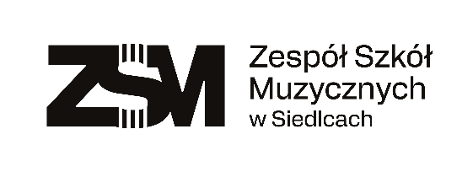

sekretariat@zsmsiedlce.pl
www.gov.pl/zsmsiedlce

Oświadczenie dotyczące przetwarzania i publikacji wizerunku dziecka przez Zespół Szkół Muzycznych w Siedlcach

Oświadczam, że wyrażam zgodę/nie wyrażam zgody* na przetwarzanie wizerunku mojego dziecka …………………………………………………… w postaci zdjęć, nagrań i innych materiałów multimedialnych, w tym jego utrwalanie podczas koncertów i wydarzeń zarówno szkolnych, jak i organizowanych poza terenem szkoły oraz jego publikację przez administratora w gazetkach lub innych formach przekazu na terenie ZSM w Siedlcach, na stronie internetowej ZSM w Siedlcach oraz w mediach, w celu promocji i rozpowszechniania informacji o ZSM w Siedlcach oraz osiągnięciach uczniów uczęszczających do szkoły, w celach edukacyjno-wychowawczych, w celu wyróżnienia ucznia, w celu udokumentowania działalności artystycznej, a także w celach archiwizacyjno-kronikarskich.

Zostałem poinformowany, że wizerunek mojego dziecka, co do zasady będzie przetwarzany przez okres jego uczęszczania do szkoły, zaś zdjęcia i materiały multimedialne wybrane do kroniki/archiwum ZSM w Siedlcach będą przetwarzane przez cały okres prowadzenia tej kroniki/archiwum – do czasu usunięcia tego zbioru danych przez administratora.

Zostałem zapoznany/a z klauzulą informacyjną administratora, w tym o prawie cofnięcia zgody w dowolnym momencie.

……...……………………………… …………..……………………………………..
miejscowość, data podpis rodzica/opiekuna prawnego

